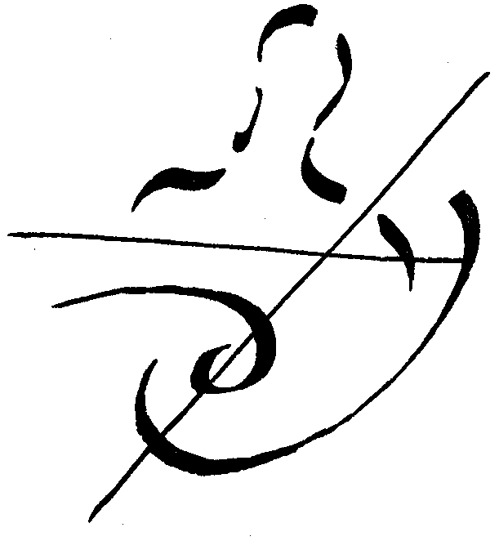

Zoppè di San Vendemiano, 17-05-2016

La Libera Scuola Steiner-Waldorf Novalis di Zoppè di San Vendemiano -TV- Italia ricerca, per il prossimo anno scolastico 2016-2017, alcune figure da integrare nel proprio organico.
La nostra scuola è inserita in un territorio in cui le attività figlie dell’antroposofia sono molto presenti e attive; ciò determina un tessuto sociale ampio e vitale. Da qualche anno la scuola sta vivendo una fase di forte espansione in seguito all’avvio del progetto di completamento del ciclo che ci vedrà, entro i prossimi due anni, a comprendere tutte le classi dalla I alla XIII.
Per poter al meglio realizzare gli impulsi dati da Rudolf Steiner per il terzo settennio e volendo essere riconosciuti anche dal mondo istituzionale, abbiamo dato alla nostra scuola superiore la veste di un Istituto Professionale con due diversi indirizzi: Produzioni artigianali del territorio - bioedilizia ed eco-sostenibilità e Servizi per l’agricoltura e lo sviluppo rurale – agricoltura biologica e biodinamica.
Poiché riteniamo prioritario l’obiettivo di condurre i giovani verso il mondo, la scuola ha intrapreso collaborazioni con altre scuole ed istituzioni in Italia e all’estero allo scopo di condividere una ricerca pedagogica e offrire agli studenti possibilità di sperimentarsi sia in ambito scolastico che lavorativo in altri luoghi e paesi; per preparare al meglio gli studenti a queste esperienze, sono previsti insegnamenti in lingua di alcune materie.
Ricerchiamo quindi persone che possano, con entusiasmo, portare le proprie competenze disciplinari, sociali ed umane all’interno di un gruppo molto “in divenire” e che sentano nell’Antroposofia e nell’Antropologia una guida per la vita. A nostro avviso è indispensabile una grande disponibilità interiore a collaborare collegialmente e ad essere mobili ed adattabili alle molteplici situazioni che ci si presentano quotidianamente.

Ricerchiamo dunque insegnanti per le seguenti discipline:
- Matematica e Fisica e/o Biologia e/o Scienze Naturali per le classi del secondo e del terzo settennio dall’anno 2017-2018, con possibilità di svolgere periodi di tirocinio già dal prossimo anno
- Discipline letterarie dalla IX alla XIII classe con disponibilità a collaborare nelle classi del secondo settennio a partire dall’anno scolastico 2017-2018, con possibilità di svolgere periodi di tirocinio già dal prossimo anno
- Lavoro manuale nelle classi dalla I all’VIII
- Scienze motorie con un impiego in alcune classi dalla III alla XIII

Per maggiori informazioni sulla scuola, vi invitiamo a visitare il nostro sito internet: www.lacruna.it.
Gli interessati possono contattarci tramite l’indirizzo di posta elettronica: collegioinsegnanti@lacruna.it oppure attraverso il sito.
Cordiali saluti,
il Collegio degli insegnanti.

